**-СОДЕРЖАНИЕ**

Введение 6

1 Обнаружение и классификация объектов дорожного движения 7

1.1 Модель YOLOv5 для обнаружения и классификации объектов 7

1.2 Метрики оценки качества модели 11

1.2.1 Метрика IoU 11

1.2.2 Метрики полнота и точность 11

1.2.3 Метрика средняя точность (average precision) 12

1.3 Сбор и разметка набора данных 13

1.4 Результаты обучения нейронной сети YOLOv5 16

1.5 Получение данных с камеры в режиме реального времени 19

2 Устранение дисторсии на изображении 22

2.1 Виды дисторсий 22

2.2 Модель камеры-обскуры 24

2.3 Алгоритм устранения дисторсии 28

3 Вычисление скоростей и координат перемещения объектов 31

3.1 Метод прямого геометрического преобразования для калибровки камеры (DLT) 31

3.2 Калибровка камеры методом Чанга 34

3.3 Алгоритм трекинга и расчет скоростей объектов дорожного движения 39

3.4 Одномерный фильтр Калмана 40

4 Результаты 41

Заключение 43

Список литературы 44

Приложение А (обязательное) Листинг 46

# Введение

В последние десятилетия нейросетевые методы стали незаменимым инструментом в области компьютерного зрения и обработки изображений. Одной из ключевых областей применения этих методов является отслеживание объектов дорожного движения. Алгоритмы отслеживания объектов играют важную роль в повышении безопасности дорожного движения, развитии автономных транспортных систем и улучшении управления трафиком.

Основываясь на сетях глубокого обучения, алгоритмы отслеживания объектов дорожного движения обеспечивают высокую точность и эффективность в обнаружении и трекинге различных объектов на дороге, таких как автомобили, грузовики, автобусы, фургоны и пешеходы. Они способны оперативно распознавать и классифицировать объекты в реальном времени, что позволяет принимать информированные решения и прогнозировать потенциально опасные ситуации на дороге.

Учитывая значительный рост количества автомобильного транспорта со временем и увеличение числа дорожных инцидентов. Существует необходимость в разработке и усовершенствовании систем безопасности на дорогах, которые могут эффективно обнаруживать и отслеживать объекты дорожного движения.

Для того, чтобы отследить объекты дорожного движения по видеопотоку с камеры наружного видеонаблюдения, а также посчитать их скорости и координаты перемещения, необходимо знать параметры исследуемой области. Поэтому целью работы будет создание системы, задачей которой является распознавание объектов дорожного движения, их отслеживание, вычисление скоростей и координат перемещения. Задача разделена на три части.

1. Найти и классифицировать объекты дорожного движения на кадрах из видеопотока и построить вокруг них ограничивающие рамки.
2. Устранить дисторсию на изображении.
3. Вычислить скорости и координаты перемещения объектов.

# 1 Обнаружение и классификация объектов дорожного движения

## 1.1 Модель YOLOv5 для обнаружения и классификации объектов

Задача классификации с локализацией (детекция) — задача, в которой в дополнение к предсказанию метки категории класса определяется рамка, ограничивающая местоположение экземпляра одиночного объекта на картинке. Как правило, рамка имеет прямоугольную форму, её стороны ориентированы параллельно осям исходного изображения, а площадь является минимальной при условии полного нахождения экземпляра объекта внутри этой рамки. Такую прямоугольную рамку называют термином "ограничивающая рамка" (bounding box). Ограничивающую рамку можно задать как при помощи центра, ширины и высоты, так и при помощи четырёх координат сторон. Модель в данном случается одновременно обучаться как верной классификации, так и максимально точному определению границ рамки.

Нейросетевой алгоритм YOLO [1] (You Look Only Once), предложенный в 2016 году, был первой попыткой сделать возможной детекцию объектов в реальном времени. В рамках алгоритма YOLO исходное изображение сначала разбивается на сетку из $N×$ $N$   ячеек. Если центр объекта попадает внутрь координат ячейки, то эта ячейка считается ответственной за определение параметров местонахождения объекта. Каждая ячейка описывает несколько вариантов местоположения ограничивающих рамок для одного и того же объекта. Каждый из этих вариантов характеризуется пятью значениями — координатами центра ограничивающей рамки, его шириной и высотой, а также степенью уверенности в том, что ограничивающая рамка содержит в себе объект. Также необходимо для каждой пары класса объектов и ячейки определить вероятность того, что ячейка содержит в себе объект этого класса.

Таким образом, последний слой сети, принимающий конечное решение об ограничивающих рамках и классификации объектов работает с тензором размерности $N× N× \left(5B+C\right),$  где B – количество предсказываемых ограничивающих рамок для ячейки, C – количество классов объектов, определённых изначально.[2] Общая схема работы, нейронной сети YOLO представлена на рисунке 1.

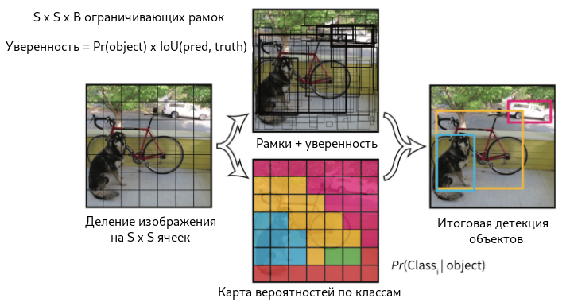

Рисунок 1 – Схема работы нейронной сети YOLO

Компания Ultralytics выпустила YOLO v5 вскоре после выпуска YOLO v4. Вместо того, чтобы публиковать статью, связанную с YOLOv5, компания опубликовала только исходный код YOLOv5 на Github [3]. Выбор данной архитектуры обусловлен высокой скоростью обработки изображений данной моделью. YOLOv5 достигает хорошей точности обнаружения объектов при низкой скорости обучения и относительно небольшом количестве параметров. Она может обнаруживать объекты разных классов и разных размеров на изображении с высокой точностью. YOLOv5 предоставляет простой интерфейс для обучения на собственных данных и простую интеграцию в различные приложения.

Согласно исследованиям сравнений семейств моделей YOLO [4], а также семейства YOLOv5 [5] оптимальной по скорости и производительности на графических вычислителях считается YOLOv5s, поэтому она и была использована в работе.

Ниже поясняется реализация YOLOv5 на основе исходного кода. YOLOv5 является свёрточной нейронной сетью со специально выбранной архитектурой. В ней содержатся стандартные слои свёрток (CONV), операции понижения и повышения размерности (Maxpool и UpSample), нормализации (BN) и функции активации. Архитектура модели представлена на рисунке 2

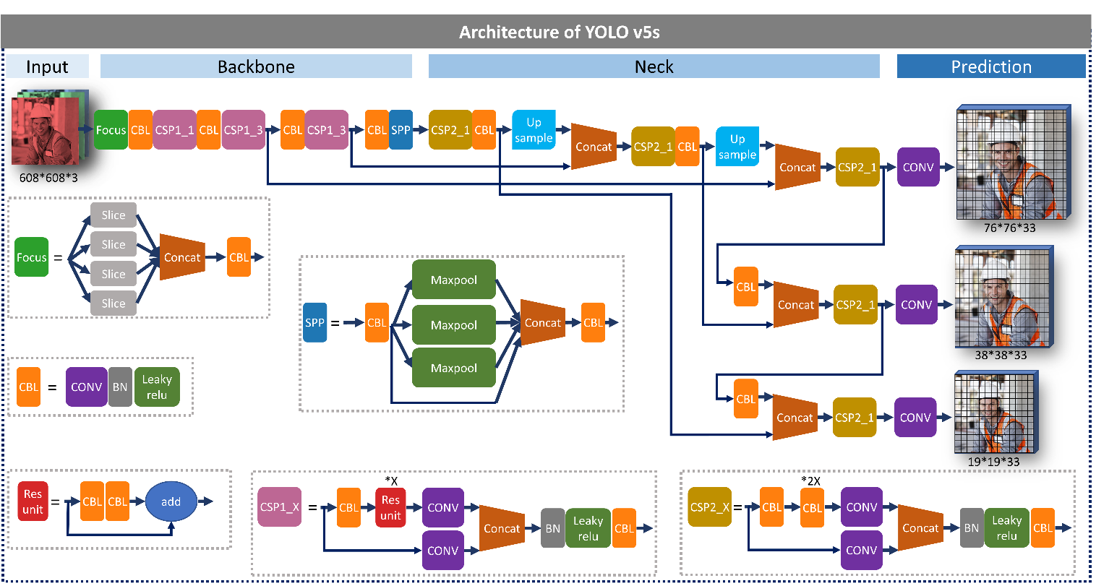

Рисунок 2 – Архитектура модели YOLOv5s

В скрытых слоях YOLOv5 используется функция активации Leaky ReLu (1.1) (модуль CBL). График функции Leaky Relu представлен на рисунке 3.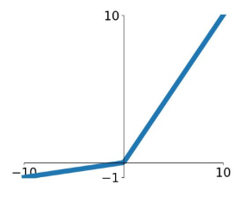

Рисунок 3 – График функции Leaky ReLu

$$\begin{aligned}f\left(x\right)= \left\{\begin{aligned}x, если x>0 \\ 0.01x\end{aligned}\right.\#\left(1.1\right)\end{aligned}$$

YOLOv5 использует модуль в начале backbone - Focus, который разбивает входные изображения на четыре маленьких и объединяет их вместе для операции свертки. Например, изображение 608 × 608 × 3 разбивается на четыре небольших изображения размером 304 × 304 × 3, которые затем объединяются в изображение 304 × 304 × 12. YOLOv5 использует два модуля CSPNet для backbone и neck соответственно. CSPNet [6] используется для интеграции карт признаков с начала и конца сети, чтобы уменьшить объем вычислений и сохранить точность обработки. YOLO v5 использует алгоритм для автоматического обучения якорных прямоугольников (anchor box), который может вычислять размер якорных прямоугольников для разных размеров изображения и способствовать повышению качества обнаружения. Также YOLO v5 использует функцию потери GIoU [6] (1.2). GIoU [6] выполняется для решения проблемы неточного расчета неперекрывающихся ограничивающих прямоугольников (bounding box), существовавшей в предыдущей функции потерь IoU.

$$\begin{aligned}L_{GIoU}=1-IoU+\frac{\left|C-B∪B^{gt}\right|}{\left|C\right|},\#\left(1.2\right)\end{aligned}$$

где $B^{gt}$– истинный bounding box,

$B$– предсказанный bounding box,

$IoU= \frac{B∩B^{gt}}{B∪B^{gt}}$,

C – наименьшее покрытие $B$ и $B^{gt}$.

Наконец, YOLO v5 реализована на основе фреймворка Pytorch [7], что делает процесс обучения более удобным, чем в случае Darknet в предыдущих версиях.

## 1.2 Метрики оценки качества модели

### 1.2.1 Метрика IoU

Базовой метрикой для оценки качества работы алгоритмов обнаружения объектов является пересечение над объединением (IoU), как показано на рисунке 4.

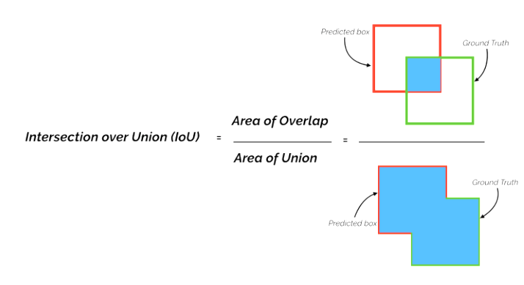

Рисунок 4 – Метрика IoU

IoU представляет собой процент перекрытия между истинным ограничивающим прямоугольником G и обнаруженным нейросетью (D). Она рассчитывается по формуле (1.3) как отношение площадей

$$\begin{aligned}IoU=\frac{\left|G∩P\right|}{\left|G∪P\right|}. \#\left(1.3\right)\end{aligned}$$

### 1.2.2 Метрики полнота и точность

Recall (полнота) задается формулой (1.4),

$$\begin{aligned}Recall=\frac{TP}{TP + FN}\#\left(1.4\right)\end{aligned}$$

а precision (точность) задается формулой (1.5)

$$\begin{aligned}Precision=\frac{TP}{TP + FP},\#\left(1.5\right)\end{aligned}$$

где TP (True Positives) – число верно предсказанных и локализованных объектов,

FP (False Positives) – количество случаев, когда неверно определен класс объекта либо он найден в неправильном месте (нет перекрытия прямоугольников выше порогового уровня IoU),

FN (False Negatives) – число присутствующих в разметке объектов, не найденных в на изображении.

На рисунке 5 представлен принцп, по которму объекты относятся к FP или к TP.

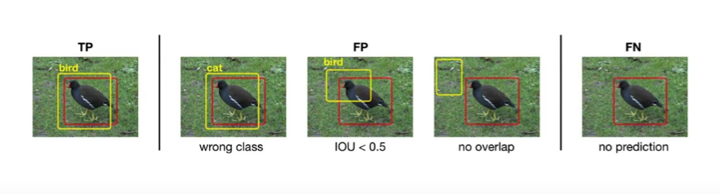

Рисунок 5 – Принцип, по которому объекты относятся к FP или к TP

### 1.2.3 Метрика средняя точность (average precision)

Кривая Precision × Recall — это еще один способ оценить производительность детектора объектов, поскольку достоверность изменяется путем построения кривой для каждого класса. Кривая Precision × Recall строится путем расчета значений точности и полноты накопленных TP или FP [8]. Все обнаружения объектов заданного класса (ограничивающие прямоугольники с предсказанными классами и уверенность уверенности) сортируются в порядке убывания соответствующего уровня уверенности. Затем, начиная с обнаружения с наивысшим уровнем уверенности, рассчитываются и наносятся на график точность и полнота (с накоплением количеств TP, FP, FN) [9]. Средняя точность (AP) — это площадь под кривой Precision × Recall для каждого класса. Это можно рассчитать с помощью (1.6) [10].

$$\begin{aligned}AP= \sum_{i=1}^{n}{p\left(i\right)}Δr\left(i\right),\#\left(1.6\right)\end{aligned}$$

где $n$– общее количество обнаружений,

$i$– ранг конкретного обнаружения в списке отсортированных обнаружений,

$p(i)$– точность (precision) подсписка от 1-го до i-го обнаружения,

$Δr\left(i\right)$– это изменение полноты (recall) с (i − 1)-го по i-е обнаружение.

После этого можно оценить усредненную среднюю точность (mAP), отражающую общую производительность модели при обнаружении возможных классов, путем вычисления среднего значения AP всех классов.

## 1.3 Сбор и разметка набора данных

Для тренировки нейросети YOLOv5s был вручную подготовлен набор из 1151 размеченных по классам (автобусы – bus, автомобили – car, пешеходы – pedestrian, грузовики – truck, фургоны – van) фотографий с камеры наружного видеонаблюдении на перекрестке Карла Маркса – Свердлова.

Набор данных представляет собой картинки и файлы с разметкой участников дорожного движения. На рисунке 6 представлен пример размеченного изображения.

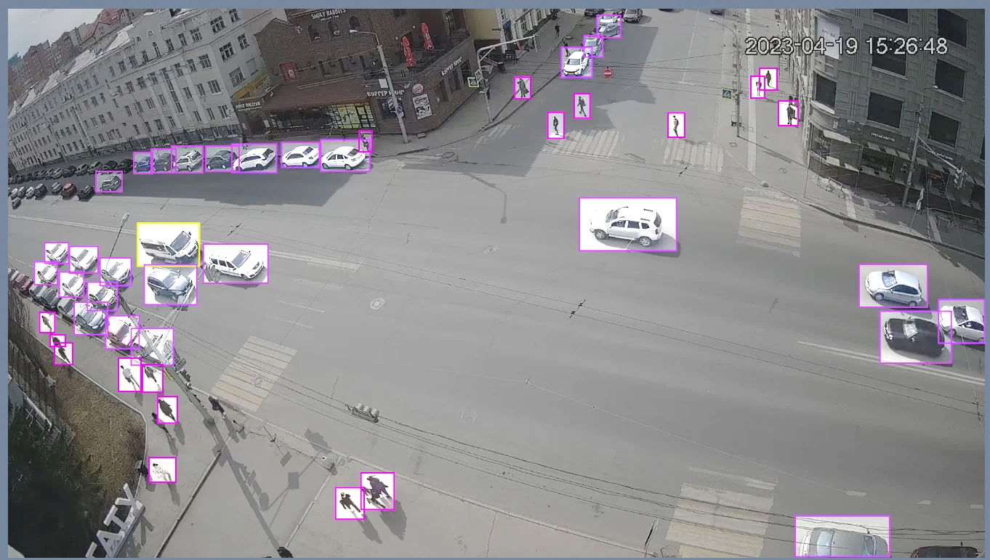

Рисунок 6 – Пример размеченного изображения

Разметка производилась в системе Roboflow, где к случайным изображениям из исходного набора 1151 изображений была применены аугментации – отзеркаливание по горизонтали и поворот от -14° до 14°. Это позволило увеличить размер набора данных до 1632 изображений. На рисунках 7 и 8 представлены пример изображений аугментациями. За счет применения данной техники набор данных был увеличен до 2742 изображений.

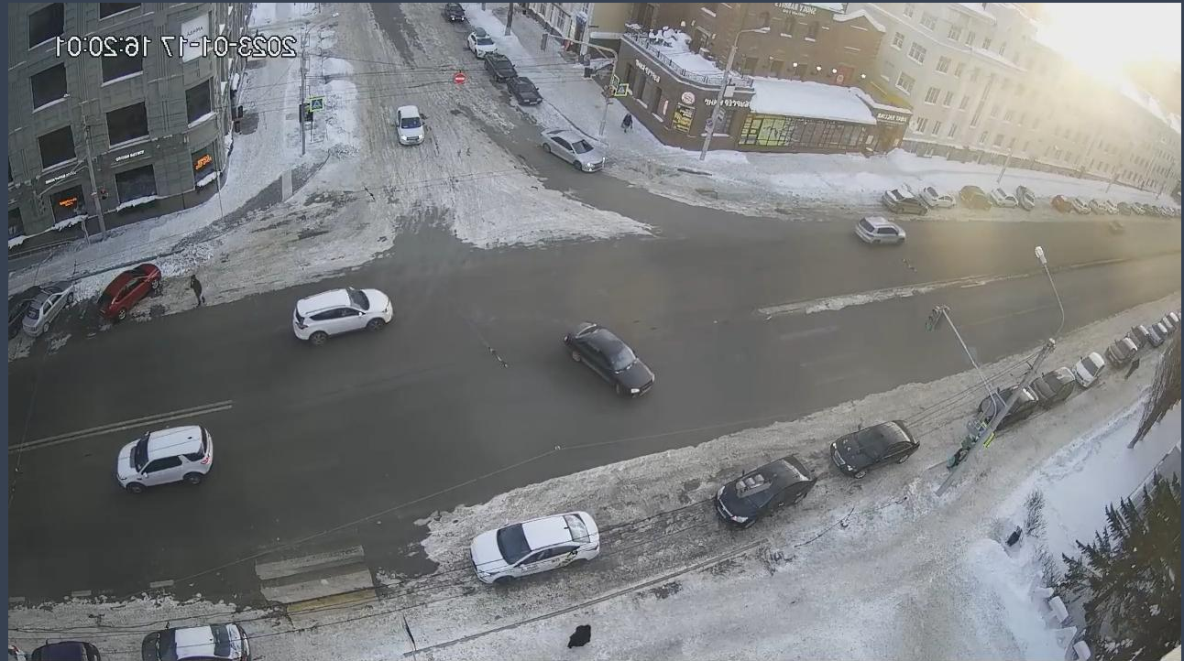

Рисунок 7 – Пример изображения с примененной аугментацией отзеркаливание по горизонтали

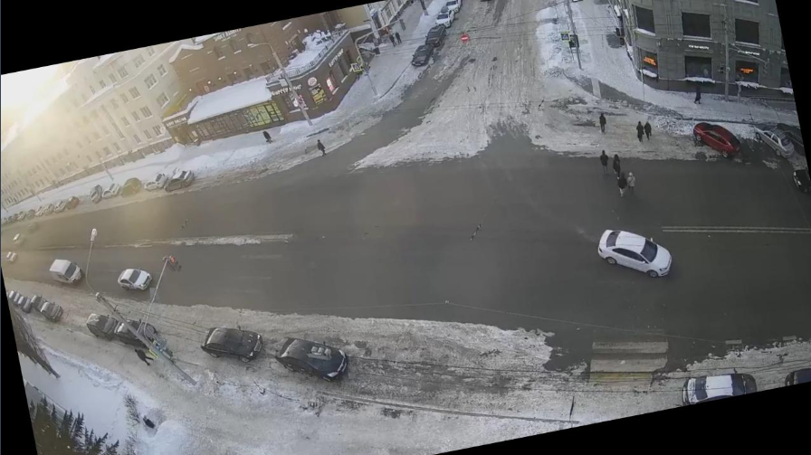

Рисунок 8 – Пример изображения с примененной аугментацией от -14° до 14°

Набор данных имеет следующий формат каталогов, который необходим для тренировки нейросети:

/dataset

--/images

--/train

--/test

--/labels

--/train

--/test

Здесь каждому изображнию из папок images/train и images/test сопоставляются файлы разметок из папок labels/train и labels/test соотвественно, по названиям файлов.

Файлы с разметкой были отформатированны и отнормированны относительно размера изображения. Каждая строка файла с разметкой имеет вид:

**class** x_center_norm y_center_norm w_norm h_norm

где class – это класс объекта закодированный от 0 до 4, x_center_norm и y_center_norm координаты центра объекта отнормированные относительно размера изображения, а w_norm и h_norm ширина и высота объекта на изображении соотвественно. Пример файла с разметкой приведен на рисунке 9.

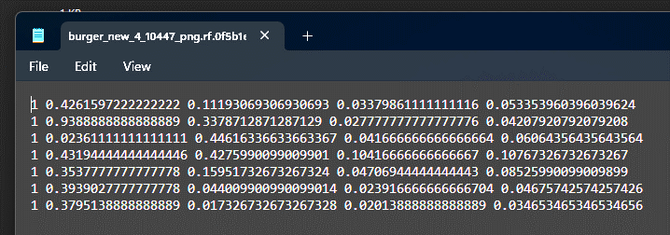

Рисунок 9 – Пример файла с разметкой

Ниже, на рисунке 10, приведена гистограмма распределения объектов по классам.

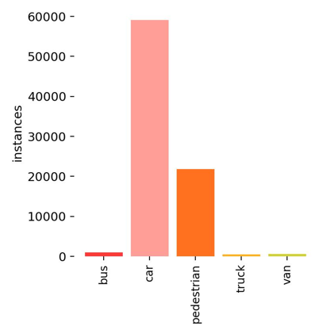

Рисунок 10 – Гистограмма распределения объектов по классам

По данной гистограмме явно прослеживается преобладание классов: автомобили и пешеходы. Это соответствует реальной картине дифференциации объектов по классам на данном перекрестке, в силу особенностей его положения – он находится в центре города.

## 1.4 Результаты обучения нейронной сети YOLOv5

Была обучена нейросеть YOLOv5 на видеокарте GTX 1080 Ti с пороговым значением IoU – 0.5, сжатием изображений до 960x960, скоростью обучения (lr) – 0.001, количеством эпох – 100. В обучающей выборке содержится 2396 изображаний, а в валидационной 346 изображений с разметками. Обучение нейронной сети производилось с использованием предобученных весов, которые были получены из репозетория Ultralytics/yolov5 [3]. Процесс обучения занял 113 минут.

Для определения корректности работы нейронной сети вычисляется кривая Precision-Recall[8] (точности-полноты), она изображена на рисунке 11.

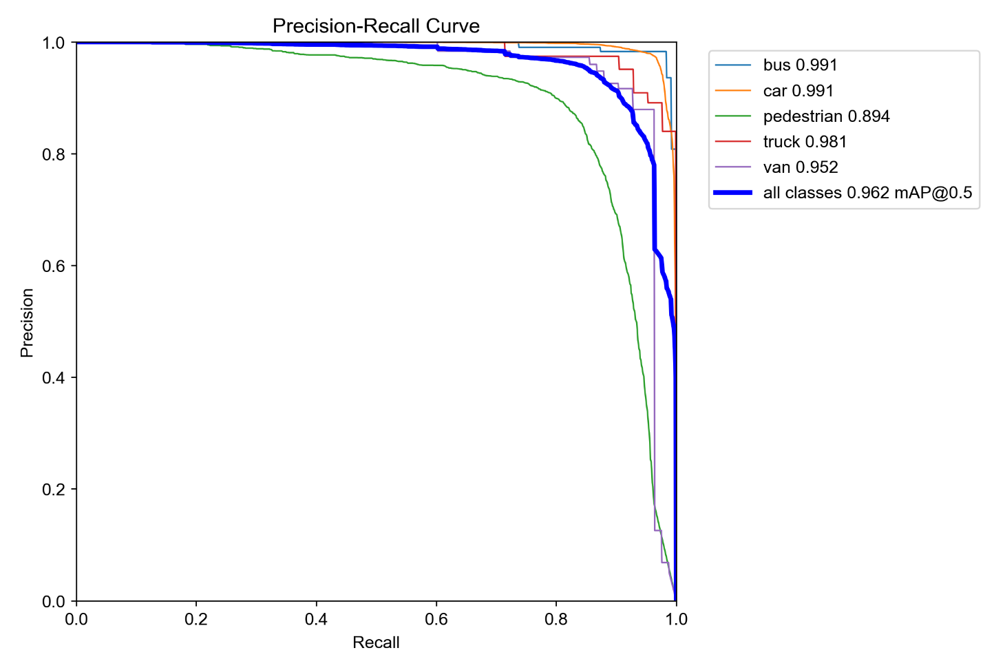

Рисунок 11 – Кривая точности-полноты

Был получен результат по метрике mAP – 0.962. На рисунке 9 можно заметить, что наилучшие результаты метрики получили такие классы как автомобили и автобусы, имеющие одинаковый результат по метрике mAP – 0.991. Это можно объяснить тем, что автомобили – это самый многочисленный класс объектов в наборе данных.

Несмотря на малое количество экземпляров класса «автобус» в наборе данных, они распознаются не хуже автомобилей. Это может быть связано с однотипностью автобусов, вследствие чего нейронной сети нужно меньшее количество объектов этого типа.

Наихудший результат распознавания получил класс «пешеходы». Причиной плохого распознавания пешеходов является плохое качество разметки объектов данного типа в наборе данных. Пешеходы не являются приоритетным объектом в этой задаче, так как объекты этого типа являются сложно различимыми на изображениях с камеры на исследуемом перекрёстке. Пример плохо размеченных экземпляров класса «пешеходы» представлен на рисунке 12.

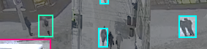

Рисунок 12 – Плохо размеченные пешеходы: отсутствие ограничивающих прямоугольников; ограничивающий прямоугольник, захватывающий сразу несколько людей

На рисунке 13 приведена матрица путаницы по классам.

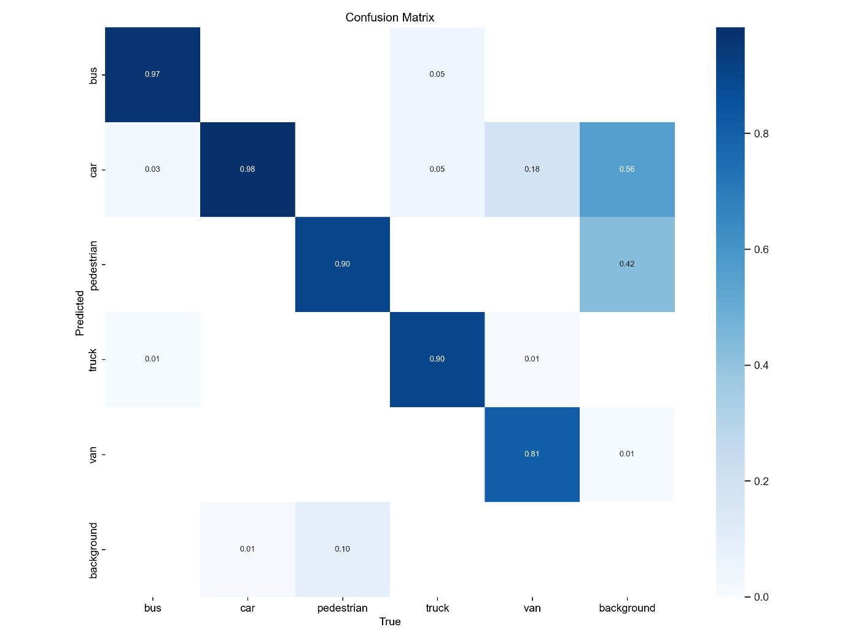

Рисунок 13 – Матрица путаницы для каждого класса

Каждая строка матрицы представляет экземпляры в прогнозируемом классе, а каждый столбец представляет экземпляры в реальном классе (т. е. показывает, чем и с какой вероятностью нейросеть считает автомобили на изображениях). Название «матрица путаницы» связано с тем фактом, что оно позволяет легко увидеть, не смешивает ли система два класса (т. е. ошибочно помечает один класс как другой).

Класс автомобилей ошибочно воспринимается как задний план (background), потому что большое количество автомобилей по краям изображения не было размечено, в силу отсутствия необходимости трекинга данной области. Класс «пешеходы» имеет схожую проблему что и класс «автомобили» в силу описанной выше плохой разметки данного класса. Примеры отсутствующих разметок автомобилей на краях изображений представлены на рисунке 14.

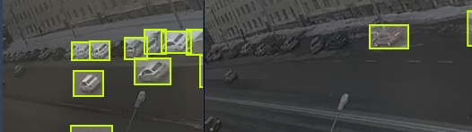

Рисунок 14 – Пример отсутствующих разметок для класса «автомобили» на краях изображения

## 1.5 Получение данных с камеры в режиме реального времени

Был написан алгоритм, получающий видеофайлы с камеры на перекрестке улиц Карла Маркса и Свердлова. Доступ к камере предоставляется средствами сайта maps.ufanet.ru. Для получения видеофайлов в режиме онлайн необходим плейлист в формате m3u8.

Формат m3u8 – это текстовый файл, используемый для описания медиа-потоков в формате HLS (HTTP Live Streaming). Формат m3u8 используется для создания плейлистов, которые могут содержать ссылки на несколько потоков видео и аудио, а также дополнительные метаданные, такие как длительность и качество.

Пример файла m3u8 с сайта maps.ufanet.ru представлен на рисунке 15.

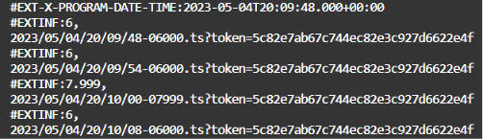

Рисунок 15 – Пример файла m3u8 с сайта maps.ufanet.ru

В генерируемых файлах m3u8 с сайта maps.ufanet.ru содержатся ссылки на актуальные видео файлы с трансляции необходимой видеокамеры. Программа скачивает актуальную версию m3u8 файла, затем происходит загрузка видеофайлов указанных в m3u8 файле, в разрешении 1920x1080 пикселей. Затем происходит обработка и воспроизведение файлов с частотой кадров 25 fps по очереди от первого скачанного к последнему. После окончания обработки и воспроизведения текущего файла он удаляется для экономии места на жестком диске.

Блок схема написанного алгоритма приставлена на рисунке 16. 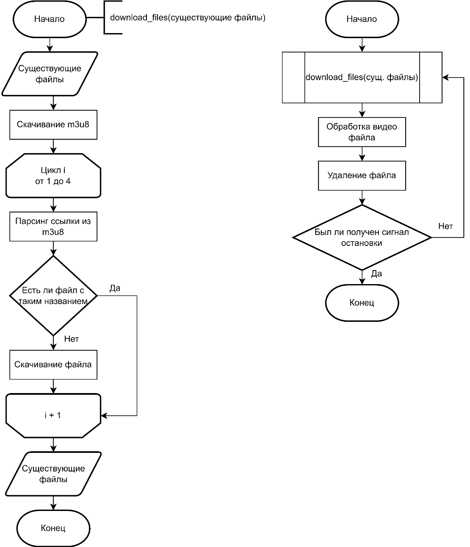

Рисунок 16 – Блок-схема алгоритма, получающего видеопоток с камеры наружного видеонаблюдения

# 2 Устранение дисторсии на изображении

## 2.1 Виды дисторсий

В геометрической оптике дисторсия – это отклонение от прямолинейной проекции (проекции, в которой прямые линии сцены остаются прямыми на изображении). Это форма оптической аберрации.

Хотя дисторсия может быть нерегулярной или следовать многим паттернам, наиболее часто встречающееся дисторсия – радиально-симметричная или приблизительно радиально-симметричная, возникающая из-за симметрии фотографического объектива. Эти радиальные дисторсии обычно можно классифицировать как бочкообразные или подушкообразные.

Пример бочкообразной дисторсии представлен на рисунке 17.



Рисунок 17 – Пример бочкообразной дисторсии

При бочкообразной дисторсии (Barrel distortion) увеличение изображения уменьшается по мере удаления от оптической оси. Очевидный эффект — это изображение, нанесенное на карту вокруг сферы (или бочки). Объективы типа «рыбий глаз», создающие полусферический вид, используют этот тип искажения как способ отображения бесконечно широкой плоскости объекта в конечной области изображения. В зум-объективах бочкообразная дисторсия проявляется в середине диапазона фокусных расстояний объектива и наиболее выражена в конце широкоугольного диапазона. Вогнутые (минус) сферические линзы, как правило, имеют бочкообразную дисторсию.

Пример подушкообразной дисторсии представлен на рисунке 18.

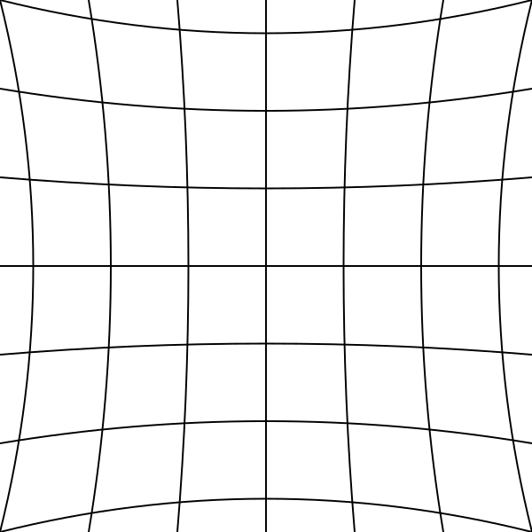

Рисунок 18 – Пример подушкообразной дисторсии

При подушкообразном искажении (Pincushion distortion) увеличение изображения увеличивается с расстоянием от оптической оси. Видимый эффект заключается в том, что линии, не проходящие через центр изображения, изгибаются внутрь, к центру изображения, как подушечка для иголок. Выпуклые (плюс) сферические линзы, как правило, имеют подушкообразную дисторсию.

Пример усообразной дисторсии представлен на рисунке 19.

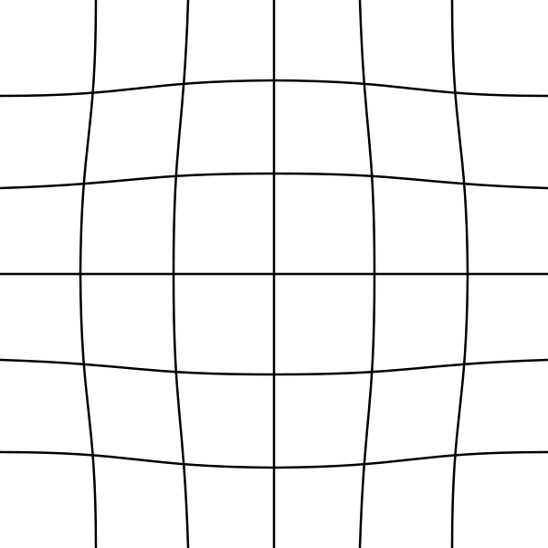

Рисунок 19 – Пример усообразной дисторсии

Смесь обоих типов, иногда называемая усообразной дисторсией (Mustache distortion) или сложной дисторсией, встречается реже, но иногда всё же наблюдается. Такое изменение изображения начинается с бочкообразного искажения ближе к центру и постепенно превращается в подушкообразное искажение по направлению к периферии изображения, из-за чего горизонтальные линии в верхней половине кадра выглядят похожими на мужские усы.

## 2.2 Модель камеры-обскуры

Модель камеры-обскуры описывает математическую связь между координатами точки в трехмерном пространстве и ее проекцией на плоскость изображения идеальной камеры-обскуры, где апертура камеры описывается как точка, а линзы не используются для фокусировки света. Модель не включает, например, геометрические искажения или размытие несфокусированных объектов, вызванные линзами и апертурами конечного размера. Она также не принимает во внимание, что цифровые камеры имеют только дискретные координаты изображения. Это означает, что модель камеры-обскуры можно использовать только в качестве первого приближения преобразования 3D-сцены в 2D - изображение. Его достоверность зависит от качества камеры и, как правило, уменьшается от центра изображения к краям по мере увеличения эффектов искажения объектива.

Проективное преобразование без дисторсии, заданное моделью камеры-обскуры, показано ниже (2.1).

$$\begin{aligned}s p=A \left[R | t\right]P_{w},\#\left(2.1\right)\end{aligned}$$

где $P_{w}$– трехмерная точка в мировой системе координат,

$p={\left[u,v,1\right]}^{T}$– двумерный пиксель в плоскости изображения (используются однородные координаты),

$A$– внутренняя матрица камеры,

$R$ и $t$– матрица поворота и вектор перемещения, описывающие изменение координат от мира к камере,

s – произвольное масштабирование проективного преобразования, не являющееся частью модели камеры.

Внутренняя матрица камеры $A$ проецирует 3D-точки, заданные в системе координат камеры, в 2D-пиксельные координаты то есть (2.2):

$$\begin{aligned}p=AP_{c}.\#\left(2.2\right)\end{aligned}$$

Элементы внутренней матрицы камеры $A$ (2.3) включают фокусные расстояния $f_{x}$ и $f_{y}$, выраженные в пикселях, и сдвиг центральной точки ($c_{x}$, $c_{y}$), которая обычно находится близко к центру изображения:

$$\begin{aligned}A= \left[\begin{matrix}f_{x} & 0 & c_{x} \\ 0 & f_{y} & c_{y} \\ 0 & 0 & 1\end{matrix}\right]\#\left(2.3\right)\end{aligned}$$

Матрица внутренних параметров $A$ не зависит от просматриваемой сцены. Таким образом, после оценки её можно использовать повторно, если фокусное расстояние фиксировано (в случае зум-объектива). Таким образом, если изображение с камеры масштабируется с коэффициентом, все эти параметры необходимо масштабировать (соответственно умножать/делить) на один и тот же коэффициент.

Совместная матрица вращения-переноса $[R|t]$ является матричным произведением проективного преобразования и однородного преобразования. Проективное преобразование 3 на 4 (2.4) отображает 3D-точки, представленные в координатах камеры, в 2D-точки на плоскости изображения и представленные в нормализованных координатах камеры $x^{'}=X_{c}/Z_{c}$ и $y^{'}=Y_{c}/Z_{c}$:

$$\begin{aligned}Z_{c}\left[\begin{matrix}x^{'} \\ y^{'} \\ 1\end{matrix}\right]=\left[\begin{matrix}1 & 0 & 0 & 0 \\ 0 & 1 & 0 & 0 \\ 0 & 0 & 1 & 0\end{matrix}\right]\left[\begin{matrix}X_{c} \\ Y_{c} \\ \begin{matrix}Z_{c} \\ 1\end{matrix}\end{matrix}\right].\#\left(2.4\right)\end{aligned}$$

Однородное преобразование определяется внешними параметрами $R$ и $t$ и представляет собой изменение базиса с мировой системы координат $W$ на систему координат камеры $C$. Таким образом, учитывая представление точки $P$ в мировых координатах, $P_{w}$, мы получаем представление P в системе координат камеры, $P_{c}$, по формуле (2.5):

$$\begin{aligned}P_{c}=\left[\begin{matrix}R & t \\ 0 & 1\end{matrix}\right]P_{w},\#\left(2.5\right)\end{aligned}$$

то есть матрица однородного преобразования состоит из $R∈R^{3×3}$– матрицы вращения, и $t∈ R^{3×1}$  – вектора переноса:

$$\begin{aligned}\left[\begin{matrix}R & t \\ 0 & 1\end{matrix}\right]=\left[\begin{matrix}r_{11} & r_{12} & r_{13} & t_{x} \\ r_{21} & r_{22} & r_{23} & t_{y} \\ r_{31} & r_{32} & r_{33} & t_{z} \\ 0 & 0 & 0 & 1\end{matrix}\right]\left[\begin{matrix}X_{w} \\ Y_{w} \\ \begin{matrix}Z_{w} \\ 1\end{matrix}\end{matrix}\right]\#\left(2.6\right)\end{aligned}$$

Получаем проективное преобразование, которое отображает 3D-точки в мировых координатах в 2D-точки на плоскости изображения и в нормированных координатах камеры (2.7):

$$\begin{aligned}Z_{c}\left[\begin{matrix}x^{'} \\ y^{'} \\ 1\end{matrix}\right]=\left[R | t\right]\left[\begin{matrix}X_{w} \\ Y_{w} \\ \begin{matrix}Z_{w} \\ 1\end{matrix}\end{matrix}\right]=\left[\begin{matrix}r_{11} & r_{12} & r_{13} & t_{x} \\ r_{21} & r_{22} & r_{23} & t_{y} \\ r_{31} & r_{32} & r_{33} & t_{z} \\ 0 & 0 & 0 & 1\end{matrix}\right]\left[\begin{matrix}X_{w} \\ Y_{w} \\ \begin{matrix}Z_{w} \\ 1\end{matrix}\end{matrix}\right],\#\left(2.7\right)\end{aligned}$$

где $x^{'}=X_{C}/Z_{c}$, $y^{'}=Y_{c}/Z_{c}$.

Соединяя вместе уравнения для внутренних и внешних характеристик, можно все записать в виде (2.8):

$$\begin{aligned}s\left[\begin{matrix}u \\ v \\ 1\end{matrix}\right]=\left[\begin{matrix}f_{x} & 0 & c_{x} \\ 0 & f_{y} & c_{y} \\ 0 & 0 & 1\end{matrix}\right]\left[\begin{matrix}r_{11} & r_{12} & r_{13} & t_{x} \\ r_{21} & r_{22} & r_{23} & t_{y} \\ r_{31} & r_{32} & r_{33} & t_{z}\end{matrix}\right]\left[\begin{matrix}X_{w} \\ Y_{w} \\ \begin{matrix}Z_{w} \\ 1\end{matrix}\end{matrix}\right].\#\left(2.8\right)\end{aligned}$$

Если $Z_{c}≠0$, то (8) примет вид (2.9):

$$\begin{aligned}\left[\begin{matrix}u \\ v\end{matrix}\right]=\left[\begin{matrix}\frac{f_{x}X_{c}}{Z_{c}}+c_{c} \\ \frac{f_{y}Y_{c}}{Z_{c}}+c_{y}\end{matrix}\right],\#\left(2.9\right)\end{aligned}$$

где $\left[\begin{matrix}X_{c} \\ Y_{c} \\ Z_{c}\end{matrix}\right]=\left[R | t\right]\left[\begin{matrix}X_{w} \\ Y_{w} \\ \begin{matrix}Z_{w} \\ 1\end{matrix}\end{matrix}\right].$

На рисунке 20 показана модель камеры-обскуры.

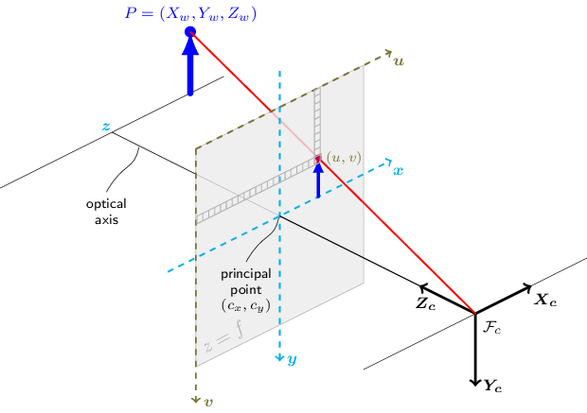

Рисунок 20 – Модель камеры-обскуры

Настоящие линзы обычно имеют некоторую дисторсию – в основном, радиальную дисторсию и небольшую тангенциальную дисторсию. Например, в соответствующей функции undistort библиотеки OpenCV [11] приведенная выше модель камеры расширяется следующим образом:

$$\begin{aligned}\left[\begin{matrix}u \\ v\end{matrix}\right]=\left[\begin{matrix}f_{x}x^{''}+c_{c} \\ f_{y}y^{''}+c_{y}\end{matrix}\right],\#\left(2.10\right)\end{aligned}$$

где $\left[\begin{matrix}x^{''} \\ y^{''}\end{matrix}\right]=\left[\begin{matrix}x^{'}\frac{1+k_{1}r^{2}+k_{2}r^{4}+k_{3}r^{6}}{1+k_{4}r^{2}+k_{5}r^{4}+k_{6}r^{6}}+2p_{1}x^{'}y^{'}+p_{2}\left(r^{2}+2x^{'2}\right)+s_{1}r_{6}+s_{2}r^{4} \\ y^{'}\frac{1+k_{1}r^{2}+k_{2}r^{4}+k_{3}r^{6}}{1+k_{4}r^{2}+k_{5}r^{4}+k_{6}r^{6}}+p_{1}\left(r^{2}+2y^{'2}\right)+2p_{2}x^{'}y^{'}+s_{3}r^{2}+s_{4}r^{4}\end{matrix}\right],$

где $k_{1}, k_{2}, k_{3}, k_{4}, k_{5}, k_{6}$– коэффициенты радиальной дисторсии,

$p_{1}$, $p_{2}$– коэффициенты тангенциальной дисторсии,

$s_{1}$, $s_{2}$, $s_{3}$, $s_{4}$– коэффициенты так называемой дисторсии тонкой призмы,

$$r^{2}=x^{'2}+y^{'2}, \left[\begin{matrix}x^{'} \\ y^{'}\end{matrix}\right]=\left[\begin{matrix}\frac{X_{c}}{Z_{c}} \\ \frac{Y_{c}}{Z_{c}}\end{matrix}\right], если Z_{c}≠0.$$

Коэффициенты более высокого порядка не учитываются в OpenCV [11] (используемой в данной работе библиотеке).

## 2.3 Алгоритм устранения дисторсии

Для устранения дисторсии на области отслеживания объектов дорожного движения (область представлена на рисунке 21) был разработан алгоритм, который минимизирует кривизну определённых заранее линий. При проверке алгоритма такие линии проходят по двойной сплошной (желтая линия на рисунке 22), по правой крайней грани пешеходного перехода (оранжевая линия на рисунке 22).

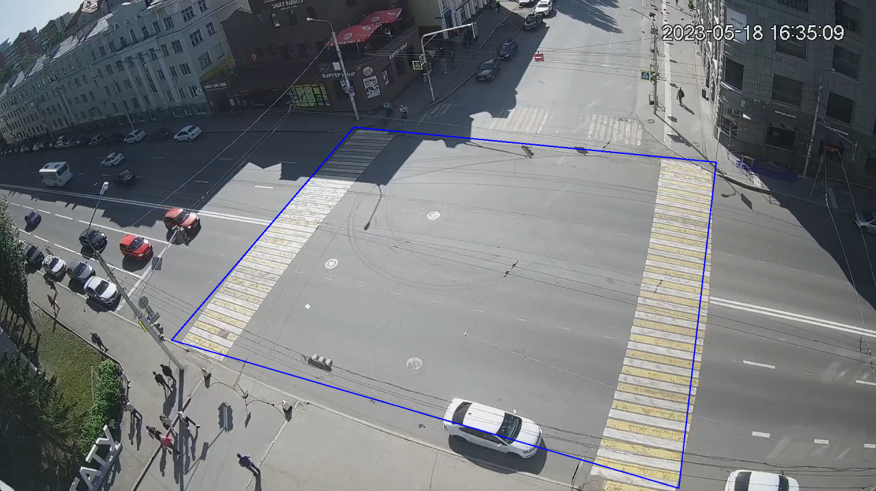

Рисунок 21 – Изображение с выделенной областью отслеживания объектов дорожного движения

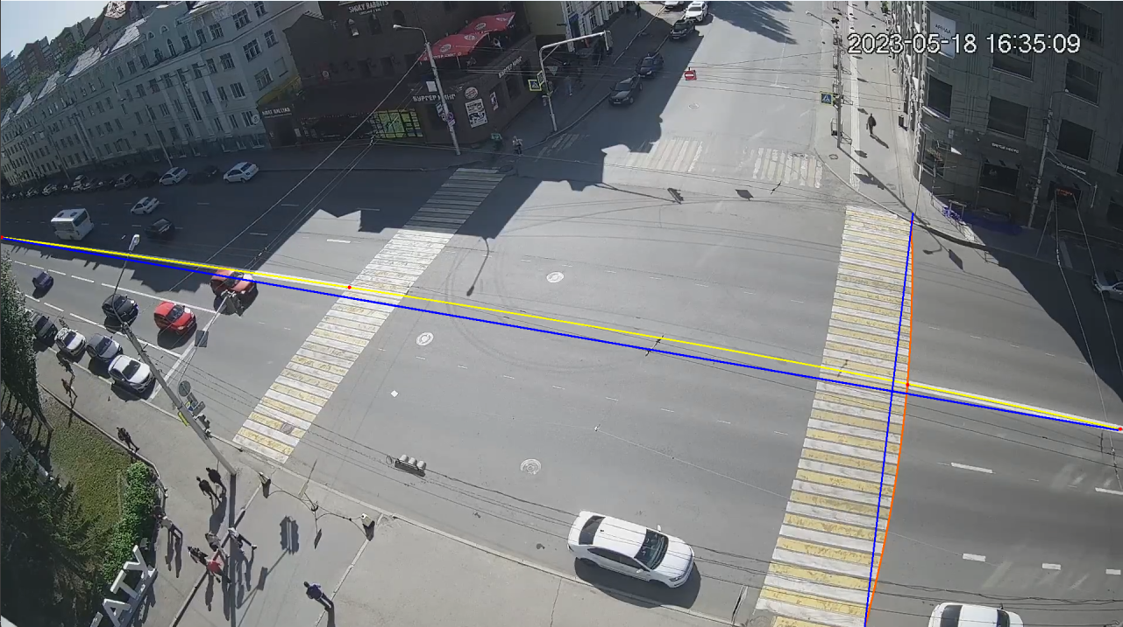

Рисунок 22 – Исходное изображение с дисторсией $y_{AB}(\hat{x})$– синие прямые, $\left\{\left(x_{i}^{\left(1\right)},y_{i}^{\left(1\right)}\right)\right\}$– желтая линия, $\left\{\left(x_{i}^{\left(2\right)},y_{i}^{\left(2\right)}\right)\right\}$– оранжевая линия

Библиотека OpenCV [11] содержит функцию компенсации дисторсии undistort по заданным параметрам. Выбор оптимальных параметров для минимизации дисторсии происходит по сумме (2.12) метрик MSE (2.11), отражающих средний квадрат отклонения кривых на изображении от прямых линий:

$$\begin{aligned}\begin{aligned}MSE= \frac{1}{n}\sum_{i=1}^{n}{{\left(y_{AB}\left(\hat{x_{i}}\right)-\hat{y_{i}}\right)}^{2}}\end{aligned},\#\left(2.11\right)\end{aligned}$$

где $\hat{x_{i}},\hat{y_{i}}$– координаты точек линии после коррекции,

$y_{AB}(\hat{x_{i}})$– линейная интерполяция по крайним точкам

$$\begin{aligned}\begin{aligned}MSE_{1}+MSE_{2}\end{aligned}→\begin{matrix}min \\ \text{(}f_{x},f_{y},c_{x},c_{y},k_{1} k_{2} p_{1} p_{2} k_{3}\text{)}∈R^{9}\end{matrix}\#\left(2.12\right)\end{aligned}$$

$MSE_{1}$– степень кривизны кривой 1, проложенной по двойной сплошной на рисунке (желтая линия),

$MSE_{2}$– степень кривизны кривой 2, проложенной по крайней правой грани пешеходного перехода (оранжевая линия).

Для минимизации метрики (2) используется метод Нелдера-Мида [12], реализованный в библиотеке SciPy. Этот метод оптимизирует параметры $f_{x},f_{y},c_{x},c_{y}$ внутренней матрицы камеры (2.13)

$$\begin{aligned}\left[\begin{matrix}f_{x} & 0 & c_{x} \\ 0 & f_{y} & c_{y} \\ 0 & 0 & 1\end{matrix}\right],\#\left(2.13\right)\end{aligned}$$

а также коэффициенты дисторсии $\left(k_{1},k_{2},p_{1},p_{2},k_{3}\right),$ подаваемые в функцию undistort. Эта функция позволяет преобразовать исходное изображение (рисунок 22) при правильно подобранных коэффициентах дисторсии и внутренней матрицы камеры (2.13) в рисунок 23.

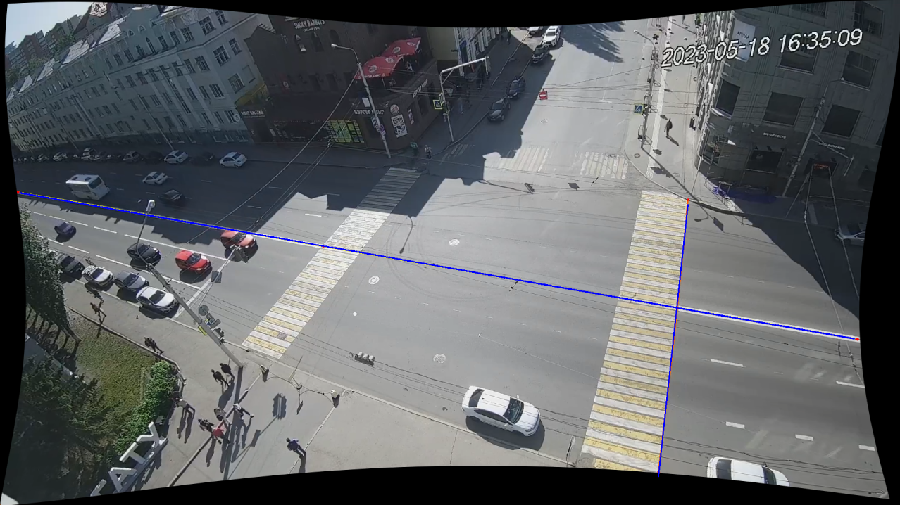

Рисунок 23 – Изображение с устраненной дисторсией

Данный алгоритм не устраняет дисторсию на изображении целиком, а только минимизирует её на выделенной зоне (рисунок 21).

Данная процедура нужна для упрощения вычислений скоростей и координат перемещения объектов, так как выделенная зона «спрямляется». Такое спрямление выделенной зоны позволяет использовать классические методы геометрического преобразования точек из системы координат камеры в систему координат перекрестка или в систему координат широты-долготы без учёта дисторсии.

# 3 Вычисление скоростей и координат перемещения объектов

## 3.1 Метод прямого геометрического преобразования для калибровки камеры (DLT)

Калибровка камеры является важной задачей для компьютерного зрения во многих приложениях. Многие приложения компьютерного зрения, такие как робототехника, фотограмметрия или дополненная реальность, требуют алгоритмов калибровки камеры. Калибровка – это оценка параметров модели камеры по предоставленным фотографиям и видео, снятым камерой. Параметры камеры являются как внешними, так и внутренними: внешние параметры зависят от расположения камеры, а внутренние связаны с устройством самой камеры.

Модель камеры – это математическое описание проекции трехмерной точки реального мира на плоскость двумерного изображения. Модель камеры-обскуры предполагает отсутствие искажений и небольшой размер апертуры; в таком случае проекция является линейным преобразованием в однородных координатах и полностью описывается проекционной матрицей $3×4$ (или матрицей камеры):

$$\begin{aligned}P=\left[\begin{matrix}p_{11} & p_{12} & p_{13} & p_{14} \\ p_{21} & p_{22} & p_{23} & p_{24} \\ p_{31} & p_{32} & p_{33} & p_{34}\end{matrix}\right].\#\left(3.1\right)\end{aligned}$$

Контрольные точки используются для оценки параметров. Это точки, координаты которых известны как в трехмерном реальном мире, так и в плоскости двумерного изображения. То, как выбираются контрольные точки, влияет на оценку параметров: плохой выбор контрольных точек требует надежного алгоритма оценки. Наиболее распространенные процедуры используют фотографию объекта, чья геометрия и положение в пространстве известны.

Алгоритм прямого линейного преобразования (DLT) направлен на решение проблемы определения параметров камеры-обскуры по крайней мере из шести соответствий между точками 2D-изображения и точками 3D-мира. Для этой цели необходим получить форму линейного уравнения $A\overline{p} = 0$, где $A$ включает известные данные, а вектор $\overline{p}$ включает все неизвестные данные (координат матрицы $P)$. Таким образом, цель состоит в том, чтобы найти матрицу $P$.

У нас есть однородная трехмерная мировая точка (3.2), матрица проекции P (3.1) и двумерная однородная точка изображения (3.3):

$$\begin{aligned}\left[\begin{matrix}X_{w} \\ Y_{w} \\ \begin{matrix}Z_{w} \\ 1\end{matrix}\end{matrix}\right],\#\left(3.2\right)\end{aligned}$$

$$\begin{aligned}\left[\begin{matrix}x^{'} \\ y^{'} \\ 1\end{matrix}\right],\#\left(3.3\right)\end{aligned}$$

где $x^{'}=\frac{x_{i}}{z_{i}}=\frac{p_{11}X_{w}+p_{12}Y_{w}+p_{13}Z_{w}+p_{14}}{p_{31}X_{w}+p_{32}Y_{w}+p_{33}Z_{w}+p_{34}}$,

$y^{'}=\frac{y_{i}}{z_{i}}=\frac{p_{21}X_{w}+p_{22}Y_{w}+p_{23}Z_{w}+p_{24}}{p_{31}X_{w}+p_{32}Y_{w}+p_{33}Z_{w}+p_{34}}$.

Можно преобразовать $x'$ и $y'$ в (3.4) и (3.5) соответственно:

$$\begin{aligned}x^{'}\left(p_{31}X_{w}+p_{32}Y_{w}+p_{33}Z_{w}+p_{34}\right)= p_{11}X_{w}+p_{12}Y_{w}+p_{13}Z_{w}+p_{14},\#\left(3.4\right)\end{aligned}$$

$$\begin{aligned}y^{'}\left(p_{31}X_{w}+p_{32}Y_{w}+p_{33}Z_{w}+p_{34}\right)=p_{21}X_{w}+p_{22}Y_{w}+p_{23}Z_{w}+p_{24}.\#\left(3.5\right)\end{aligned}$$

Можно переписать линейную систему уравнений (3.4) и (3.5) в матричном виде:

$\begin{aligned}A\overline{p}=0,\#\left(3.6\right)\end{aligned}$

где

$$A=\left[\begin{matrix}-X_{w} & -Y_{w} \\ 0 & 0\end{matrix} \begin{matrix}-Z_{w} & -1 \\ 0 & 0\end{matrix} \begin{matrix}0 & 0 \\ -X_{w} & Y_{w}\end{matrix} \begin{matrix}0 & 0 \\ -Z_{w} & -1\end{matrix} \begin{matrix}x^{'}X_{w} & x^{'}Y_{w} \\ y^{'}X_{w} & y^{'}Y_{w}\end{matrix} \begin{matrix}x^{'}Z_{w} & x^{'} \\ y^{'}Z_{w} & y^{'}\end{matrix}\right],$$

$\overline{p}= \left[\begin{matrix}p_{11} \\ p_{12} \\ \begin{matrix}p_{13} \\ p_{14} \\ \begin{matrix}p_{21} \\ p_{22} \\ \begin{matrix}p_{23} \\ p_{24} \\ \begin{matrix}p_{31} \\ p_{32} \\ \begin{matrix}p_{33} \\ p_{34}\end{matrix}\end{matrix}\end{matrix}\end{matrix}\end{matrix}\end{matrix}\right]$.

Итак, получив матрицу $A∈R^{2×12}$, матрицу $P∈R^{12×1}$, используя только одну точку мира 3D с совпадением точки 2D-изображения. Поскольку у нас есть 12 неизвестных в матрице X, а одна точка дает нам два уравнения, это означает, что нам нужно иметь как минимум шесть точек, чтобы решить уравнение (3.6).

Можно переписать (3.4) и (3.5) для $n$-той точки и получить (3.7) и (3.8):

$$\begin{aligned}x^{'}\left(p_{31}x_{w}^{(i)}+p_{32}y_{w}^{(i)}+p_{33}z_{w}^{(i)}+p_{34}\right)= p_{11}x_{w}^{(i)}+p_{12}y_{w}^{(i)}+p_{13}z_{w}^{(i)}+p_{14}\#\left(3.7\right)\end{aligned}$$

$$\begin{aligned}y^{'}\left(p_{31}x_{w}^{(i)}+p_{32}y_{w}^{(i)}+p_{33}z_{w}^{(i)}+p_{34}\right)=p_{21}x_{w}^{(i)}+p_{22}y_{w}^{(i)}+p_{23}z_{w}^{(i)}+p_{24}\#\left(3.8\right)\end{aligned}$$

Выражение для $n$ точек будет выглядит следующим образом (3.9):

$$\begin{aligned}\left[\begin{matrix}\begin{matrix}x_{w}^{\left(1\right)} & y_{w}^{\left(1\right)} & z_{w}^{\left(1\right)} \\ 0 & 0 & 0 \\ ⋮ & ⋮ & ⋮\end{matrix} & \begin{matrix}1 & 0 & 0 \\ 0 & x_{w}^{\left(1\right)} & y_{w}^{\left(1\right)} \\ ⋮ & ⋮ & ⋮\end{matrix} \\ \begin{matrix}x_{w}^{\left(i\right)} & y_{w}^{\left(i\right)} & z_{w}^{\left(i\right)} \\ 0 & 0 & 0 \\ ⋮ & ⋮ & ⋮ \\ x_{w}^{\left(n\right)} & y_{w}^{\left(n\right)} & z_{w}^{\left(n\right)} \\ 0 & 0 & 0\end{matrix} & \begin{matrix}1 & 0 & 0 \\ 0 & x_{w}^{\left(i\right)} & y_{w}^{\left(i\right)} \\ ⋮ & ⋮ & ⋮ \\ 1 & 0 & 0 \\ 0 & x_{w}^{\left(n\right)} & y_{w}^{\left(n\right)}\end{matrix}\end{matrix} \begin{matrix}\begin{matrix}0 & 0 & -u_{1}x_{w}^{\left(1\right)} \\ z_{w}^{\left(1\right)} & 1 & -v_{1}x_{w}^{\left(1\right)} \\ ⋮ & ⋮ & ⋮\end{matrix} & \begin{matrix}-u_{1}y_{w}^{\left(1\right)} & -u_{1}z_{w}^{\left(1\right)} & -u_{1} \\ -v_{1}y_{w}^{\left(1\right)} & -v_{1}z_{w}^{\left(1\right)} & -v_{1} \\ ⋮ & ⋮ & ⋮\end{matrix} \\ \begin{matrix}0 & 0 & -u_{i}x_{w}^{\left(i\right)} \\ z_{w}^{\left(i\right)} & 1 & -v_{i}x_{w}^{\left(i\right)} \\ ⋮ & ⋮ & ⋮ \\ 0 & 0 & -u_{n}x_{w}^{\left(n\right)} \\ z_{w}^{\left(n\right)} & 1 & -v_{n}x_{w}^{\left(n\right)}\end{matrix} & \begin{matrix}-u_{i}y_{w}^{\left(i\right)} & -u_{i}z_{w}^{\left(i\right)} & -u_{i} \\ -v_{i}y_{w}^{\left(i\right)} & -v_{i}z_{w}^{\left(i\right)} & -v_{i} \\ ⋮ & ⋮ & ⋮ \\ -u_{n}y_{w}^{\left(n\right)} & -u_{n}z_{w}^{\left(n\right)} & -u_{n} \\ -v_{n}y_{w}^{\left(n\right)} & -v_{n}z_{w}^{\left(n\right)} & -v_{n}\end{matrix}\end{matrix}\right]\left[\begin{matrix}\begin{matrix}p_{11} \\ p_{12} \\ p_{13}\end{matrix} \\ \begin{matrix}p_{14} \\ p_{21} \\ \begin{matrix}p_{22} \\ p_{23} \\ \begin{matrix}p_{24} \\ p_{31} \\ \begin{matrix}p_{32} \\ p_{33} \\ p_{34}\end{matrix}\end{matrix}\end{matrix}\end{matrix}\end{matrix}\right]=0,\#\left(3.9\right)\end{aligned}$$

где матрица слева далее обозначается как $A∈R^{2n×12}$, вектор $\overline{p}∈R^{12×1}$.

Имеем 11 неизвестных в $\overline{p}$ (степеней свободы), поскольку $p_{34}$ является коэффициентом нормировки. Необходимо минимум 6 точек для возможности однозначно определить вектор $\overline{p}$.

Однако стоит заметить, что в текущей задаче ставится проблема преобразования 2D в 2D. Из-за того, что все точки в координатном пространстве перекрестка лежат на плоскости, метод прямого геометрического преобразования не поможет решить задачу, поскольку все связанные с $Z_{w}$ компоненты будут равны нулю. И вследствие этого матричное уравнение (3.9) не будет иметь решений.

Поскольку у нас нет оси $z$ в координатной системе перекрёстка, воспользуемся методом Чанга [13].

## 3.2 Калибровка камеры методом Чанга

Суть метода Чанга [13] заключается в незначительной модификации метода прямого геометрического преобразования. Преобразование точки из мировой систему в систему координат камеры и затем в координаты изображения имеет вид:

$$\begin{aligned}\left[\begin{matrix}x^{'} \\ y^{'} \\ 1\end{matrix}\right]=\left[\begin{matrix}f_{x} & 0 & c_{x} \\ 0 & f_{y} & c_{y} \\ 0 & 0 & 1\end{matrix}\right]\left[\begin{matrix}r_{11} & r_{12} & t_{x} \\ r_{21} & r_{22} & t_{y} \\ r_{31} & r_{32} & t_{z}\end{matrix}\right]\left[\begin{matrix}X_{w} \\ Y_{w} \\ 1\end{matrix}\right],\#\left(3.10\right)\end{aligned}$$

где во внешней матрице камеры были удалены 3 столбец и 4 строка.

При перемножении внутренней и внешней матриц камеры получится матрица геометрического преобразования $H∈R^{3×3}$:

$$\begin{aligned}H= \left[\begin{matrix}h_{11} & h_{12} & h_{13} \\ h_{21} & h_{22} & h_{23} \\ h_{31} & h_{32} & h_{33}\end{matrix}\right],\#\left(3.11\right)\end{aligned}$$

где $h_{33}$– коэффициент нормировки.

С учетом (3.11) выражение (3.10) приобретет вид:

$$\begin{aligned}\left[\begin{matrix}x^{'} \\ y^{'} \\ 1\end{matrix}\right]=\left[\begin{matrix}h_{11} & h_{12} & h_{13} \\ h_{21} & h_{22} & h_{23} \\ h_{31} & h_{32} & h_{33}\end{matrix}\right]\left[\begin{matrix}X_{w} \\ Y_{w} \\ 1\end{matrix}\right],\#\left(3.12\right)\end{aligned}$$

где $x^{'}=\frac{h_{11}X_{w}+h_{12}Y_{w}+h_{13}}{h_{31}X_{w}+h_{32}Y_{w}+h_{33}}$,

$y^{'}=\frac{h_{21}X_{w}+h_{22}Y_{w}+p_{23}}{h_{31}X_{w}+h_{32}Y_{w}+p_{33}}$.

$x^{'}$ и $y^{'}$ можно записать в виде

$$\begin{aligned}x^{'}\left(h_{31}X_{w}+h_{32}Y_{w}+h_{33}\right)= h_{11}X_{w}+h_{12}Y_{w}+h_{13},\#\left(3.13\right)\end{aligned}$$

$$\begin{aligned}y^{'}\left(h_{31}X_{w}+h_{32}Y_{w}+h_{33}\right)=h_{21}X_{w}+h_{22}Y_{w}+p_{23}.\#\left(3.14\right)\end{aligned}$$

Затем если сгруппировать все $h$ и переписать (3.13) и (3.14) в матричном виде, можно получить соотношение

$$\begin{aligned}AH=0,\#\left(3.15\right)\end{aligned}$$

где $A∈R^{2×9}: \left[\begin{matrix}-X_{w} & -Y_{w} \\ 0 & 0\end{matrix} \begin{matrix}-1 \\ 0\end{matrix} \begin{matrix}0 & 0 \\ -X_{w} & Y_{w}\end{matrix} \begin{matrix}0 \\ -1\end{matrix} \begin{matrix}x^{'}X_{w} & x^{'}Y_{w} \\ y^{'}X_{w} & y^{'}Y_{w}\end{matrix} \begin{matrix}x^{'} \\ y^{'}\end{matrix}\right],$

$H∈R^{9×1}: \left[\begin{matrix}h_{11} \\ h_{12} \\ \begin{matrix}h_{13} \\ h_{21} \\ \begin{matrix}h_{22} \\ h_{23} \\ \begin{matrix}h_{31} \\ h_{32} \\ \begin{matrix}h_{33}\end{matrix}\end{matrix}\end{matrix}\end{matrix}\end{matrix}\right]$.

В отличие от метода калибровки прямым геометрическим преобразованием, в методе Чанга мы видим, что коэффициент масштабирования влияет на количество необходимых нам номеров точек изображения, и, наконец, поскольку матрица геометрического преобразования (3.11) имеет 8 степеней свободы, мы видим, что нам нужно как минимум 4 точки изображения для возможности решить уравнение (3.15).

Можно переписать (3.2.4) и (3.2.5) для n-той точки и получить:

$$\begin{aligned}x^{'}\left(h_{31}X_{w}^{(i)}+h_{32}Y_{w}^{(i)} +h_{33}\right)= h_{11}X_{w}^{(i)}+h_{12}Y_{w}^{(i)}+h_{13}\#\left(3.16\right)\end{aligned}$$

$$\begin{aligned}x^{'}\left(h_{31}X_{w}^{(i)}+h_{32}Y_{w}^{(i)}+h_{33}\right)= h_{11}X_{w}^{(i)}+h_{12}Y_{w}^{(i)}+h_{13}\#\left(3.17\right)\end{aligned}$$

Выражение (3.15) для всех n точек ($AH=0$) будет выглядеть следующим образом с матрицей $A∈R^{2n×9}$:

$$\begin{aligned}\left[\begin{matrix}\begin{matrix}x_{w}^{\left(1\right)} & y_{w}^{\left(1\right)} \\ 0 & 0 \\ ⋮ & ⋮\end{matrix} & \begin{matrix}1 & 0 & 0 \\ 0 & x_{w}^{\left(1\right)} & y_{w}^{\left(1\right)} \\ ⋮ & ⋮ & ⋮\end{matrix} \\ \begin{matrix}x_{w}^{\left(i\right)} & y_{w}^{\left(i\right)} \\ 0 & 0 \\ ⋮ & ⋮ \\ x_{w}^{\left(n\right)} & y_{w}^{\left(n\right)} \\ 0 & 0\end{matrix} & \begin{matrix}1 & 0 & 0 \\ 0 & x_{w}^{\left(i\right)} & y_{w}^{\left(i\right)} \\ ⋮ & ⋮ & ⋮ \\ 1 & 0 & 0 \\ 0 & x_{w}^{\left(n\right)} & y_{w}^{\left(n\right)}\end{matrix}\end{matrix} \begin{matrix}\begin{matrix}0 & -u_{1}x_{w}^{\left(1\right)} \\ 1 & -v_{1}x_{w}^{\left(1\right)} \\ ⋮ & ⋮\end{matrix} & \begin{matrix}-u_{1}y_{w}^{\left(1\right)} & -u_{1} \\ -v_{1}y_{w}^{\left(1\right)} & -v_{1} \\ ⋮ & ⋮\end{matrix} \\ \begin{matrix}0 & -u_{i}x_{w}^{\left(i\right)} \\ 1 & -v_{i}x_{w}^{\left(i\right)} \\ ⋮ & ⋮ \\ 0 & -u_{n}x_{w}^{\left(n\right)} \\ 1 & -v_{n}x_{w}^{\left(n\right)}\end{matrix} & \begin{matrix}-u_{i}y_{w}^{\left(i\right)} & -u_{i} \\ -v_{i}y_{w}^{\left(i\right)} & -v_{i} \\ ⋮ & ⋮ \\ -u_{n}y_{w}^{\left(n\right)} & -u_{n} \\ -v_{n}y_{w}^{\left(n\right)} & -v_{n}\end{matrix}\end{matrix}\right]\left[\begin{matrix}h_{11} \\ h_{12} \\ \begin{matrix}h_{13} \\ h_{21} \\ \begin{matrix}h_{22} \\ h_{23} \\ \begin{matrix}h_{31} \\ h_{32} \\ h_{33}\end{matrix}\end{matrix}\end{matrix}\end{matrix}\right]=0.\#\left(3.18\right)\end{aligned}$$

В качестве опорных точек были использованы угловые границы перекрестка, а также средние точки. Иллюстрация опорных точек в координатной системе камеры представлена на рисунке 24.

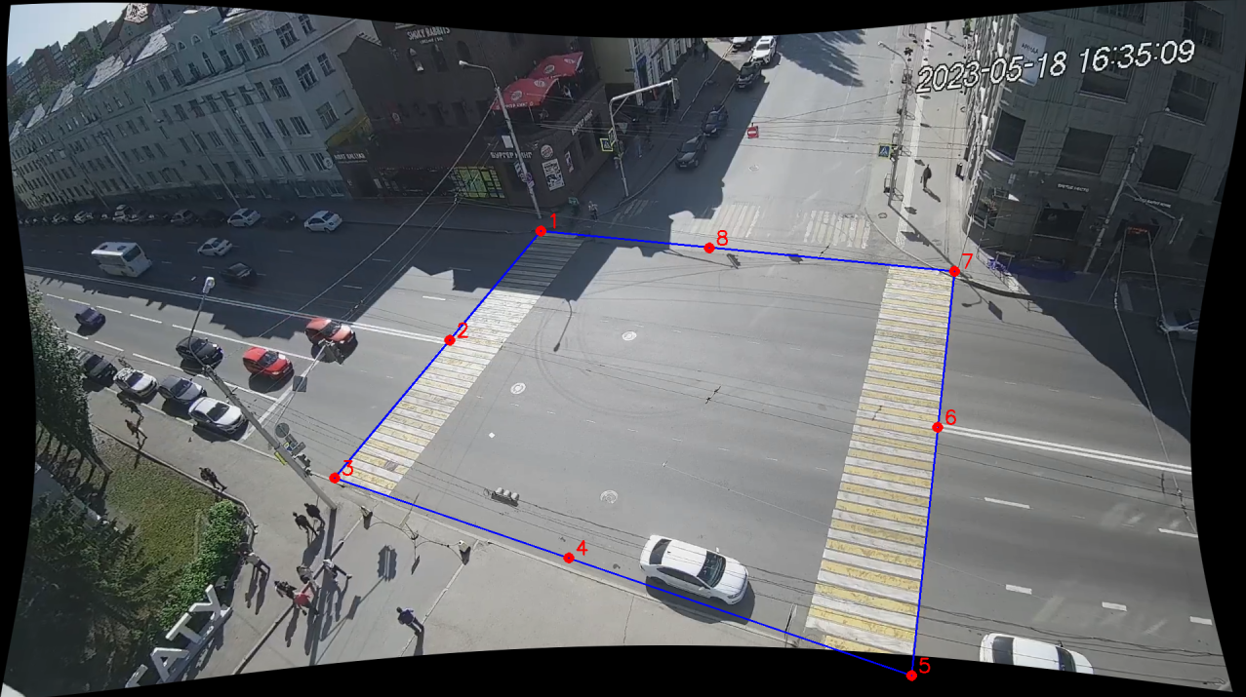

Рисунок 24 – Иллюстрация опорных точек в координатной системе камеры

Так как перекресток имеет ширину и длину равные 29.4 метра и 24.4 метра соответственно, поставим опорным точкам из координат камеры в соответствие точки из координатной системы перекрестка: (0, 244), (0,122), (0, 0), (147, 0), (294, 0), (294, 122), (294, 244), (147, 244).

А также из географических координат (широты $θ$ и долготы $ϕ$):

(54.72525477847287,55.94040626769686),(54.7252176598886,55.940605807425584),(54.7251860813648,55.94077177075803),(54.72531516535042, 55.9408465981561), (54.72543981687801,55.94090703567065),(54.725471949209265,55.9407324384075),  
(54.72550463552051,55.940547288563664),(54.7253846460928,55.94048557093376).

Связь географических координат и локальной системы координат на поверхности Земли выражается стандартными формулами, для малых изменений координат

$$x_{п}≈\left(ϕ-ϕ_{0}\right)Rcos θ, y_{п}≈\left(θ-θ_{0}\right)R$$

(здесь ось $x$ направлена на восток, ось y – на север, $R-$ радиус Земли в выбранных единицах изменения). Дополнительный поворот осей для перехода в выбранную систему координат перекрёстка не нарушает линейности преобразования, так что общая форма метода Чанга должна работать и при выборе $θ$, $ϕ$ в качестве исходных глобальных координат.

Графическое представление угловых точек из координатной системы перекрестка представлено на рисунке 25.

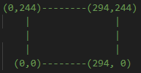

Рисунок 25 – Графическое представление угловых точек из координатной системы перекрестка**.** Значения переведены в дециметры

Точки ставятся в соответствие согласно порядковому номеру на рисунке 24. Размеры перекрёстка, а также координаты широты и долготы были получены при помощи сервиса Яндекс Карты [14].

Система линейных однородных уравнений (3.18) имеет число уравнений, превышающее количество неизвестных, а это значит, что точное решение системы, как правило, не может быть получено. Может быть получено только псевдорешение, минимизирующее Евклидову норму невязки.

Чтобы решить переопределённую систему (3.18) с подставленными в нее значениями координат опорных точек воспользуемся методом сингулярного матричного разложения (SVD).

Была использована готовая реализация метода SVD [15] из библиотеки NumPy.

Метод SVD позволяет представить прямоугольную матрицу в виде:

$$\begin{aligned}A=UΣV^{T},\#\left(3.19\right)\end{aligned}$$

где $U∈R^{2n×2n}$– ортогональная матрица, столбцы которой – левые сингулярные векторы матрицы A,

$Σ∈R^{2n×9}$*–* прямоугольная матрица с сингулярными числами матрицы $A$ $σ_{1}≥…≥σ_{r}$ на диагонали, $r=rg A$;

$V∈R^{9×9}$– ортогональная матрица, столбцы которой – правые сингулярные векторы матрицы $A$.

Известно, что правый сингулярный вектор, соответствующий минимальному сингулярному значению матрицы A, является псевдорешением системы (3.18) $Aw=0$:

$$w^{*}=\underset{w: {\left\|w\right\|}_{2}=1}{argmin}{{\left\|Aw\right\|}_{2} }⇔ A^{T}Aw=σ_{r}w, \left(w,w\right)=1.$$

Таким образом, достаточно взять самый правый столбец матрицы $V$ (вектор $V^{(9)}$) в качестве набора коэффициентов $\overline{h}$.Если матрица $A$ имеет ранг меньше 9, то одним из решений системы $A$ всё равно будет последний столбец $V$ (вектором из ядра линейного преобразования A, неравный 0). Этот вектор можно представить в виде матрицы (3.11) после проведения правильной нормировки.

Имея неизвестную точку в координатной системе перекрестка или системе широты-долготы ($\left[\begin{matrix}X_{w} \\ Y_{w} \\ 1\end{matrix}\right]$) и известную точку в координатной системе камеры ($\left[\begin{matrix}x^{'} \\ y^{'} \\ 1\end{matrix}\right]$) нужно решить систему линейных неоднородных уравнений относительно $\left[\begin{matrix}X_{w} \\ Y_{w} \\ 1\end{matrix}\right]$:

$$\begin{aligned}H\left[\begin{matrix}X_{w} \\ Y_{w} \\ 1\end{matrix}\right]=\left[\begin{matrix}x^{'} \\ y^{'} \\ 1\end{matrix}\right].\#\left(3.20\right)\end{aligned}$$

Для решения системы (3.20) используется готовая функция [16] из библиотеки NumPy. В результате решения системы (3.2.10) получается точка $\left[\begin{matrix}X_{w} \\ Y_{w} \\ 1\end{matrix}\right]$ из точки $\left[\begin{matrix}x^{'} \\ y^{'} \\ 1\end{matrix}\right]$ (координаты в мировой системе координат из координат точки на изображении).

## 3.3 Алгоритм трекинга и расчет скоростей объектов дорожного движения

Используя 4 уравнения прямых, ограничивается область на изображении

Затем вычисляются все центры объектов, которые находятся в этой области.

При помощи метрики Евклида (3.21) находится расстояние между центрами этих объектов на текущих и предыдущих кадрах. Иллюстрация перемещения объекта на кадрах $t_{1}$ и $t_{2}$ представлена на рисунке 26.

$$\begin{aligned}d\left(C_{1},C_{2}\right)=\sqrt{{\left(y_{2}-y_{1}\right)}^{2}+{\left(x_{2}-x_{1}\right)}^{2}}\#\left(3.21\right)\end{aligned}$$

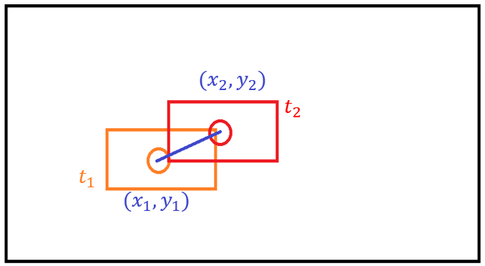

Рисунок 26 – Иллюстрация перемещения объекта на кадрах $t_{1}$ и $t_{2}$

Если это расстояние меньше порогового значения по метрике, предполагаем, что это один переместившийся объект.

Далее считаются скорости для каждого из отслеживаемых объектов путём деления пройденного ими расстояния в пикселях в пределах 2 кадров на интервал времени между кадрами. Для получения скорости в км/ч при расчёте координат в дециметрах имеем

$$\begin{aligned}v_{км/ч}=\frac{d\left(C_{1},C_{2}\right)}{10000}⋅\frac{1}{3600⋅FPS},\#\left(3.22\right)\end{aligned}$$

где FPS – количество кадров в секунду (1/3600FPS - количество часов, проходящих за один кадр).

## 3.4 Одномерный фильтр Калмана

Одномерный фильтр Калмана применяется для очистки графика скорости детектируемого объекта от флуктуаций, вызванных неточностью выделения объекта нейронной сетью YOLO.

Фильтр Калмана включает:

1. Усиление Калмана (Kalman Gain):

$$\begin{aligned}KG=\frac{E_{EST_{t}}}{E_{EST_{t}}+E_{MEA}},\#\end{aligned}$$

где $E_{EST}$– это ошибка значения, которое мы пытаемся оценить. В начале этот параметр задается, далее вычисляется.

$E_{MEA}$– выбранная фиксированная оценка погрешности вычисления скорости алгоритмом трекинга (параметр алгоритма).

2) Оценку значения скорости на текущем шаге:

$$\begin{aligned}{\hat{v}}_{k}={\hat{v}}_{k-1}+KG \left(z_{k}-v_{k-1}\right),\#\end{aligned}$$

где $z_{k}$– новое значение скорости, полученное из нейронной сети,

${ \hat{v}}_{k-1}$– оценка на предыдущем шаге.

3) Оценка новой ошибки (неопределенность), для применения её на следующем этапе :

$$\begin{aligned}E_{EST_{t}}= \frac{E_{MEA} ∙E_{EST_{t-1} }}{E_{MEA}+E_{EST_{t-1} }}=\left(1-KG\right)∙E_{EST_{t-1}}.\#\end{aligned}$$

# 4 Результаты

Для проверки корректности работы алгоритма был проведен эксперимент с реальным автомобилем. Экспериментальный автомобиль проехал по перекрестку улиц Крала Маркса и Свердлова со скоростью 40 километров в час.

Экспериментальный автомобиль (под номером 9) и результат работы программы представлены на рисунке 27.

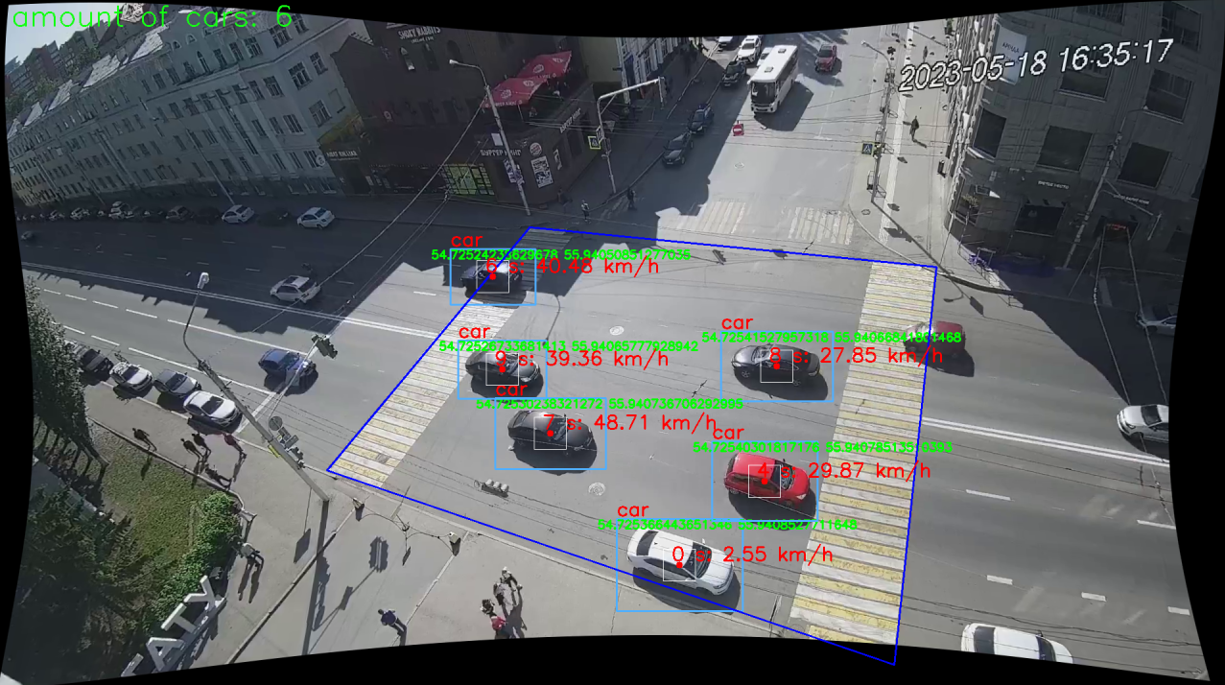

Рисунок 27 – Результат работы программы

Для экспериментального автомобиля значение средней отфильтрованной фильтром Калмана скорости (40.7819 км/ч) отклоняется на 0.781 км/ч от эталонной (автомобиль ехал с постоянной скоростью 40 км/ч). Стандартное отклонение составляет 5.14 км/ч.

На рисунке 28 представлен график скорости экспериментального автомобиля.

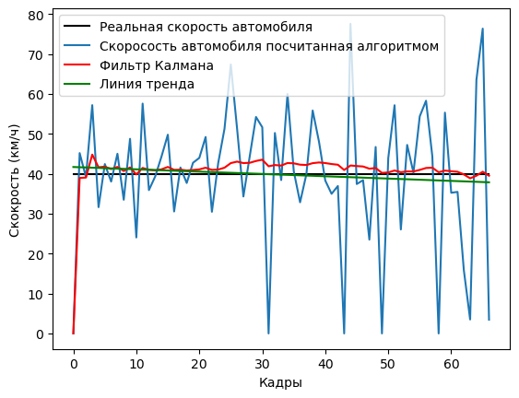

Рисунок 28 – График скорости экспериментального автомобиля

На рисунке 29 представлена траектория движения экспериментального автомобиля

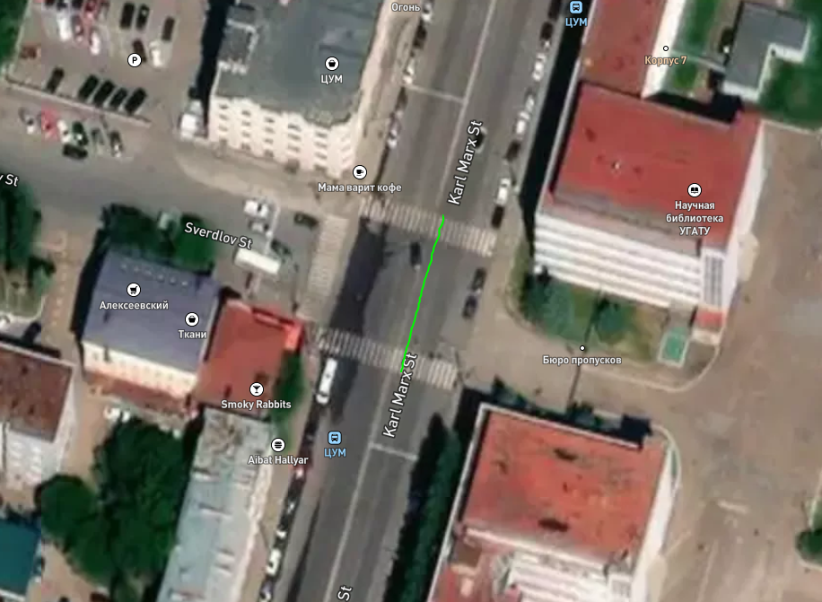

Рисунок 29 – Траектория движения экспериментального автомобиля, построенная по координатам широты-долготы, которые выдал алгоритм

# Заключение

Разработан детектор на архитектуре YOLOv5 позволяющий детектировать и классифицировать объекты дорожного движения с оценкой скорости и координат передвижения. Точность алгоритма детекции составляет 99% для автомобилей и автобусов по метрике average precision.

Разработан алгоритм определения скорости и координат перемещения объектов по данным детектирования с применением алгоритма коррекции дисторсии, метода Чанга и фильтра Калмана. Погрешность определения скорости составляет 5% (5.17 км/ч). Для тестового автомобиля значение средней отфильтрованной фильтром Калмана скорости отклоняется на 0.322 км/ч от эталонной (автомобиль ехал с постоянной скоростью 40 км/ч).

Разработан алгоритм получения видео потока с городских камер видеонаблюдения для работы детектора в онлайн режиме.

Я подтверждаю, что настоящая работа написана мною лично, не нарушает интеллектуальные права третьих лиц и не содержит сведения, составляющие государственную тайну.

_______________/ Клявлин Н.А.

# Список литературы

1. Redmon, J. You Only Look Once: Unified, Real-Time Object Detection [Текст] / J. Redmon, S. Divvala, R. Girshick, A. Farhadi // 2016 IEEE Conference on Computer Vision and Pattern Recognition. — 2016. — P. 779 – 788.
2. Как работает Object Tracking на YOLO и DeepSort [Электронный ресурс] / Хабр. – Электрон. дан. – 2020. — Режим доступа: <https://habr.com/ru/post/514450>, свободный. – Загл. с экрана.
3. yolov5 [Электронный ресурс] / Ultralytics. – Электрон дан. – Режим доступа: <https://github.com/ultralytics/yolov5>, свободный. – Загл. с экрана.
4. Gupta, V. Performance Comparison of YOLO Object Detection Models – An Intensive Study [Электронный ресурс] : LearnOpenCV / V. Gupta, S. Rath. – Электрон. дан. – 2022. – Режим доступа: [https://learnopencv.com/performance-comparison-of-yolo-models](https://learnopencv.com/performance-comparison-of-yolo-models/), свободный. – Загл. с экрана.
5. Horvat, M. A comparative study of YOLOv5 models performance for image localization and classification [Текст] / M. Horvat, G. Gledec, L. Jelečević // 33rd Central European Conference on Information and Intelligent Systems. — 2022. — P. 349 – 356.
6. CSPNet: A New Backbone that can Enhance Learning Capability of CNN [Текст] / C. -Y. Wang [и др.] // 2020 IEEE/CVF Conference on Computer Vision and Pattern Recognition Workshops. — 2022. — 1571. – 1580 p.
7. PyTorch: An Imperative Style, High-Performance Deep Learning Library [Текст] / A. Paszke [и др.] // NIPS'19: Proceedings of the 33rd International Conference on Neural Information Processing Systems. — 2019. — P. 8026–8037.
8. Padilla, R. A Survey on Performance Metrics for Object-Detection Algorithms [Текст] / R. Padilla, S. L. Netto, E. A. B. da Silva // 2020 International Conference on Systems, Signals and Image Processing. – 2020. – P. 237–242.
9. Object Detection Metrics [Электронный ресурс] / Rafaelpadilla. – Электрон. дан. – 2022. – Режим доступа: <https://github.com/rafaelpadilla/Object-Detection-Metrics>, свободный. – Загл. с экрана.
10. Nath, N. D. Deep learning for site safety: Real-time detection of personal protective equipment [Текст] / N. D. Nath, A. H. Behzadan, S. G. Paal // Automation in Construction. – 2020. — V.112, N 103085. — 62 p.
11. OpenCV Wiki [Электронный ресурс] / OpenCV. – Электрон дан. – Режим доступа: <https://github.com/opencv/opencv/wiki>, свободный. – Загл. с экрана.
12. SciPy documentation [Электронный ресурс] / The SciPy community. – Электрон. дан. – Режим доступа: <https://docs.scipy.org/doc/scipy/>, свободный. – Загл. с экрана.
13. Zhang, Z. A flexible new technique for camera calibration [Текст] / Zhengyou Zhang // IEEE Transactions on Pattern Analysis and Machine Intelligence. – 2000. — V. 22. — P. 1330–1334.
14. Яндекс Карты [Электронный ресурс] / Яндекс. – Электрон. дан. – Режим доступа: <https://yandex.ru/maps/>, свободный – Загл. с экрана.
15. Singular Value Decomposition [Электронный ресурс] / NumPy documentation. – Электрон. дан. – Режим доступа: <https://numpy.org/doc/stable/reference/generated/numpy.linalg.svd.html>, свободный. – Загл. с экрана.
16. Solve a linear matrix equation, or system of linear scalar equations [Электронный ресурс] / NumPy documentation. – Электрон. дан. – Режим доступа: <https://numpy.org/doc/stable/reference/generated/numpy.linalg.solve.html>, свободный. – Загл. с экрана.

_______________/ Клявлин Н.А.